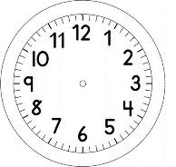
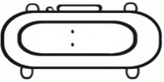

INÍCIO:

MATEMÁTICA- MEDIDAS

MEDINDO COM VÁRIOS TIPOS DE UTENSÍLIOS.
- SEPARE OS UTENSÍLIOS LISTADOS NA TABELA.
- VOCÊ MEDIRÁ A QUANTIDADE DE ÁGUA.
POR EXEMPLO: QUANTAS COLHERES DE SOPA DE ÁGUA É PRECISO PARA ENCHER UMA XÍCARA DE CAFÉ?

UTENSÍLIOS DE MEDIDA | QUANTO? | PARA ENCHER
COLHER DE SOPA |  | 1 XÍCARA DE CAFÉ
COLHER DE CAFÉ |  | 1 XÍCARA DE CAFÉ
COLHER DE SOPA |  | 1 XÍCARA DE CHÁ
COLHER DE CAFÉ |  | 1 XÍCARA DE CHÁ
COPO |  | 1 XÍCARA DE CAFÉ
COPO |  | 1 XÍCARA DE CHÁ

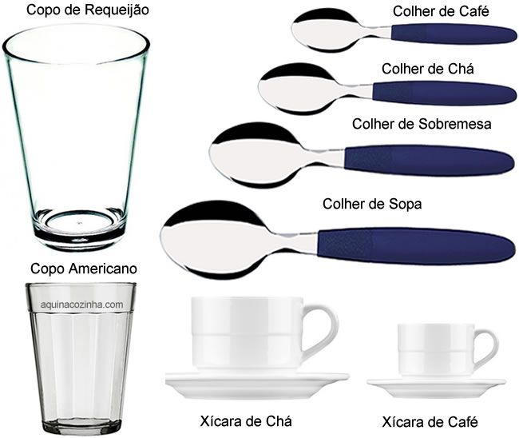

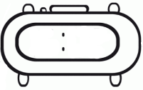

TÉRMINO:

